Terakreditasi SINTA Peringkat 4
Surat Keputusan Direktur Jenderal Pendidikan Tinggi, Riset, dan Teknologi, Nomor: 158/E/KPT/2021
masa berlaku mulai Volume 5 Nomor 2 Tahun 2018 sampai Volume 10 Nomor 1 Tahun 2023

Terbit online pada laman web jurnal: https://jurnal.plb.ac.id/index.php/tematik/index
 | ^{T E M A T I K}  Jurnal Teknologi Informasi Komunikasi (e-Journal)
 | Vol. 9 No. x (2022) x - x | ISSN Media Elektronik: 2443-3640
Analisis Dan Peningkatan Performa Aplikasi Berbasis Website Menggunakan Stress Tools Gtmetrix
Analysis and Performance Improvement of Website-Based Applications Using Stress Tools Gtmetrix
Asri Putri Dwi Gita Andini¹, Dian Wahyuningsih², Mahmud Yunus³
¹²³Teknologi Informasi, STMIK PPKIA Pradnya Paramita Malang
asri_21520012@stimata.ac.id¹, dianwahyu@stimata.ac.id², myoenoes@stimata.ac.id³

Abstract
In the process of making a WebApp, there are several stages, one of which is implementation. At this stage the application will start to used and if there are obstacles that will be seen at this stage, such as the application performance decreases when accessed by a number of users, the waiting time for loading the page will be longer. This usually happens because the WebApp developer hasn’t analyzed the application's performance using various stresses tools. Users or developers can test WebApps through various stress tools, like Gtmetrix. In the alpha beta test with GTmetrix, SIMLSP WebApp received grade D with a 68% performance and 72% structure on the login page, grade F with a 24% performance and 72% structure on the assessor account, an error analysis on the exam scheduling page. The optimization is the removal of unnecessary application code, adding the disabled attribute to the tag stylesheets, local access transfers in CSS/JavaScript, parameter use in JavaScript functions, and pagination. After that, alpha beta testing was carried out by retesting, it was found that grade B increased with a 84% and structure 87% on the login page, grade B with a 91% and structure 83% on the assessor account, and grade A with a 94% performance and 81% structure on the session scheduling page. With these results, the optimization has been successful.
Keywords: Website Application (WebApp), SIMLSP, Alpha Beta testing, Cyclomatic Complexity, GTmetrix

Abstrak
Pada proses pembuatan WebApp terdapat beberapa tahapan salah satunya adalah implementasi, yaitu ketika WebApp telah siap digunakan oleh pengguna. Di tahap ini aplikasi akan mulai digunakan dan jika terdapat kendala akan terlihat pada tahap ini, seperti performa aplikasi menurun ketika diakses oleh sejumlah pengguna, waktu tunggu memuat halaman (loading page) akan semakin lama. Hal ini biasa terjadi karena pengembang WebApp tersebut belum melakukan analisis terhadap performa aplikasi menggunakan berbagai macam stress tools. Pengguna ataupun pengembang dapat melakukan tes terhadap WebApp melalui berbagai stress tools, salah satunya adalah Gtmetrix. Pada pengujian alpha beta dengan pengetesan GTmetrix, WebApp SIMLSP mendapatkan grade D dengan persentase 68% performance dan 72% structure pada halaman login, grade F dengan persentase 24% performance dan 72% structure pada halaman daftar akun asesor, serta analisis eror pada halaman penjadwalan ujian asesi. Optimasi yang dilakukan adalah penghapusan application code yang tidak diperlukan, penambahan atribut disabled pada tag link styleesheet, pemindahan local access pada CSS/JavaScript, pemanfaatan parameter pada fungsi JavaScript, dan paginasi. Setelah melakukan optimasi tersebut dilakukan pengujian alpha beta dengan pengetesan kembali didapatkan peningkatan grade B dengan persentase performance 84% dan structure 87% pada halaman login, grade B dengan persentase performance 91% dan structure 83% pada halaman daftar akun asesor, dan grade A dengan persentase performance 94% dan structure 81% pada halaman penjadwalan asesi. Dengan hasil tersebut maka optimasi yang dilakukan telah berhasil.
Kata kunci: Website Application (WebApp), SIMLSP, Pengujian Alpha Beta, Cyclomatic Complexity, GTmetrix

- Pendahuluan
Website Application atau biasa disebut WebApp adalah suatu aplikasi yang diakses menggunakan penelusuran web (browser) melalui suatu jaringan internet. Pada proses pembuatan WebApp terdapat beberapa tahapan salah satunya adalah implementasi, yaitu ketika WebApp telah siap digunakan oleh pengguna. Di tahap ini aplikasi akan mulai digunakan. Jika terdapat kendala akan terlihat pada bagian ini, seperti performa aplikasi menurun ketika diakses oleh sejumlah pengguna, waktu tunggu memuat halaman (loading page) akan semakin lama. Hal ini biasa terjadi karena pengembang WebApp tersebut belum melakukan analisis terhadap performa aplikasi menggunakan berbagai macam stress tools. Menurut [1], kualitas web server dikatakan baik, apabila mampu melayani tiap permintaan (request) dari pengguna ke Uniform Resource Locator (URL) secara cepat dan kemampuan untuk mengurangi terjadinya kesalahan (error). Faktor kestabilan web server sangat penting untuk mempercepat proses loading time web. Dapat dikatakan bahwa website harus memberikan suatu pengalaman pengguna dalam berinteraksi dengan aplikasi atau situs website sampai pengguna dapat mengoperasikannya dengan mudah dan cepat. Pengoperasian yang cepat dan mudah memberikan pengalaman pengguna pada aplikasi menjadi puas.
Pengguna ataupun pengembang dapat melakukan tes terhadap WebApp melalui berbagai stress tools, salah satu contohnya adalah Gtmetrix dengan kelebihan tanpa perlu instalasi aplikasi karena berbasis website dan gratis tanpa maksimum jumlah website yang dites. Pada tools tersebut dapat diketahui nilai performa dan struktur yang merupakan bagian dari usability WebApp. Contohnya WebApp SIMLSP yang merupakan aplikasi Lembaga Sertifikasi Profesi di Politeknik Negeri Malang untuk proses asesmen Badan Nasional Sertifikasi Profesi (BPNSP) meliputi ujian asesmen, penyusunan dokumen sertifikasi, penjadwalan asesmen, dan laporan asesmen. Pada saat ujian asesmen berlangsung jumlah rata-rata pengguna yang mengakses WebApp tersebut pada sekali asesmennya berkisar 300 pengguna. Dengan jumlah tersebut WebApp mengalami penurunan performa kecepatan memuat halaman (loading page). Pada WebApp SIMLSP terlihat permasalahan ada pada halaman login, penjadwalan ujian dan daftar akun asesor. Hal ini dapat disebabkan belum sempurnanya optimasi performa WebApp yang ada. SIMLSP tersebut dapat diakases di alamat http://program.dutatechnology.com/simlsp.
SIMLSP mendapatkan grade D dengan rincian 68% performance dan 72% structure pada saat pengecekan stress tools halaman utama (login). Sedangkan pada halaman penjadwalan ujian tidak keluar grade karena terlalu lamanya waktu loading page. Kemudian pada pengecekan halaman daftar akun asesor mendapatkan grade F dengan rincian 24% performance dan 72% structure. Hal ini berarti usability dari WebApp tersebut masih rendah, sehingga memungkinkan lambatnya pengaksesan WebApp tersebut pada saat WebApp diakses oleh banyak orang. Masalah tersebut dapat diatasi dengan teknik optimasi baik dari sisi server maupun WebApp. Untuk melakukan optimasi WebApp agar lebih cepat dalam mengakses dapat dilakukan dengan cara konfigurasi server tersebut meliputi pembaruan library yang ada pada server dan aplikasi meliputi penggunaan Image Compression, Browser Cache, Minify CSS, HTML dan Javascript file, Anti Render-Blocking Javascript, serta penempatan stylesheet CSS dan Javascript, sehingga mampu meningkatkan kecepatan dan kestabilan akses website [1]. Optimasi dilakukan pada sisi front end relatif lebih murah dan mudah jika dibanding dengan optimasi pada sisi server ataupun jaringan internet. Metodenya adalah dengan meminimalkan jumlah HTTP request, meminimalkan ukuran file dan membuat halaman cacheable [2].
Selain itu pengaruh ukuran gambar juga memberikan dampak pada kecepatan aplikasi. Dikutip dari halaman GTmetrix, gambar yang besar dan tidak fleksibel menyebabkan penurunan pada performa aplikasi. Dikutip dari dokumentasi [3], GTMetrix adalah sebuah tools gratis yang menilai kecepatan situs website. Tools GTMetrix dapat menganalisis grade kecepatan halaman situs website dan memberi saran bagaimana agar situs website menjadi lebih cepat. Untuk melakukan pengetesan dapat dilakukan dengan cara memasukkan link halaman yang akan dilakukan pengetesan pada kolom analisis. Kemudian GTMetrix memeriksa total loading time of page dan total page size. Hasil analisis tersebut berupa grade angka dan diikuti persentase dari performance dan structure. Selain itu GTmetrix juga memberikan permasalahan utama yang menyebabkan aplikasi yang dites mendapatkan hasil grade dan persentase. Permasalahan tersebut dipetakan dari dampak paling tinggi sampai tidak berdampak sama sekali, permasalahan tersebut yang dilakukan optimasi agar aplikasi menjadi optimal secara kecepatan. GTMetrix menyediakan struktur secara rinci dari komponen-komponen yang berkontribusi pada ukuran total situs.

Metode Penelitian
Optimasi aplikasi menggunakan parameter pengujian stress tools pada website GTmetrix dengan metode eksperimen. Metode eksperimen merupakan suatu penelitian yang dilakukan dengan manipulasi terhadap beberapa variabel dengan cara tertentu sehingga berpengaruh pada variabel lain yang di ukur [3]. Kompleksitas query dapat mempengaruhi pada penambahan beban kinerja CPU, bandwidth dan memori, untuk meminimalisir beban tersebut dapat dilakukan perbaikan pada pagination dan query [4]. Dari kutipan tersebut dapat disimpulkan optimasi website dapat dilakukan dengan penambahan pagination pada data dengan jumlah baris yang banyak serta merampingkan query. Selain itu pengaruh ukuran gambar juga memberikan dampak pada kecepatan aplikasi. Dikutip dari halaman GTmetrix, gambar yang besar dan tidak fleksibel menyebabkan penurunan pada performa aplikasi [4]. Langkah-langkah penyelesaian dengan metode tersebut dapat dilihat pada skema berikut ini.
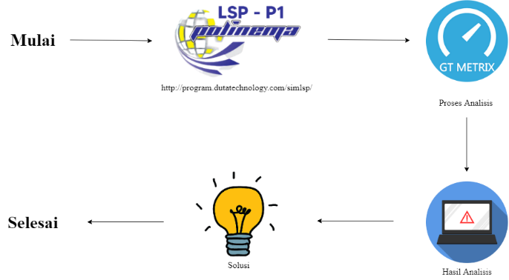
Gambar 1. Skema Penyelesaian
Sebelum melakukan pengecekan performa di GTmetrix tentukan website yang akan dites terlebih dahulu. Lalu masukkan link halaman website pada kolom analisis. Tunggu beberapa saat maka akan muncul hasil dari pengecekan. Hasil pengecekan berupa persentase dari performance dan structure website serta analisis permasalahan utama yang mengakibatkan performa menurun. Dengan permasalahan tersebut GTmetrix juga memberikan saran dan solusi perbaikan dari permasalahan utama tersebut untuk menghilangkan/menurunkan tingkat permasalahan utama yang ada. Permasalahan utama tersebut berpengaruh pada hasil pengecekan berupa grade dan persentase performance dan structure. Apabila grade yang didapat adalah A atau B maka website sudah baik, tidak perlu optimasi lebih lanjut. Apabila mendapat C-F maka website harus segera dioptimasi agar pengguna nyaman dalam menggunakan aplikasi. Setelah mendapatkan grade dari GTmetrix akan terlihat permasalahan utama dari website yang diuji beserta saran perbaikan oleh GTmetrix. Salah satu permasalahan utama yang selalu ada ketika mendapat grade B-F adalah masalah loading time. Berdasarkan pengetesan WebApp SIMLSP yang dilakukan pada stress tools GTmetrix didapatkan grade D yang berarti membutuhkan perbaikan performa agar nyaman digunakan oleh pengguna. Permasalahan tersebut yaitu:
- waktu respons server awal melebihi 600ms;
- ukuran gambar terlalu besar dan blokir assets dari website;
- pemanfaatan cache pada website belum maksimal;
- banyak pengalihan halaman.
Dari permasalahan utama yang didapatkan dari pengetesan SIMLSP pada GTmetrix tersebut maka dapat dilakukan optimasi website dengan cara sebagai berikut:
Minify HTML, CSS, JS
Minify dilakukan untuk penghapusan karakter yang tidak perlu dalam code untuk dieksekusi. Minify dilakukan sebagai solusi pengurangan beban memori aplikasi ketika berlangsung. sehingga aplikasi akan lebih cepat diakses.
Image Compression
Image Compression dilakukan untuk menurunkan resolusi dan ukuran gambar pada aplikasi. Dibutuhkan karena load gambar memerlukan source yang cukup besar, sehingga memengaruhi kecepatan website pula.
Paginasi
Paginasi dilakukan untuk membagi data sesuai dengan kebutuhan dan kapasitas pengguna. Paginasi sangat dibutuhkan jika data yang diterima oleh pengguna terlampau banyak. hal ini akan mengakibatkan penurunan performa aplikasi (loading time).
Selain poin di atas perlu juga untuk melakukan perbaikan pada masalah teratas dari hasil testing GTmetrix minimal dari dampak paling tinggi lalu rendah. Pada dokumentasi [3] diberikan pula beberapa saran yang sesuai dengan hasil analisis performa aplikasi. Seperti contohnya jika waktu respons server terlalu lama maka diberikan saran seperti mengoptimalkan application code (termasuk query database), meningkatkan perangkat keras server untuk sumber daya CPU atau memori yang lebih banyak, dan menerapkan caching pada sisi server.

2.1. Alat Penelitian
Alat yang digunakan dalam penelitian ini terdiri dari GTmetrix dan alat penunjang lainnya seperti laptop dan server. Dalam pengujian alpha alat yang digunakan berspesifikasi sebagi berikut:
Spesifikasi Hardware
Tabel 1. Tabel Hardware Pendukung
Alat | Spesifikasi
Laptop | - CPU (AMD 8)  - Memori (500 GB)  - RAM (6 GB)  - OS (Linux Ubuntu 20.04)
Server | - CPU Core 8  - Memori 16 GB  - Internet 40 Mbps  - Linux 20.04
Pada tabel tersebut selain digunakan untuk melakukan optimasi beserta hosting WebApp SIMLSP, juga untuk melakukan pengujian alpha (laptopnya saja).

Spesifikasi Software
Tabel 2. Tabel Software Pendukung
Alat | Spesifikasi
Visual Studio Code | versi 1.63.2
WebApp GTmetrix | gtmetrix.com
WebApp SIMLSP Politeknik Negeri Malang | http://program.dutatechnology.com:5580/skripsi_asri/simlsp_asri2 (sebagai studi kasus)
Pada tabel tersebut ditampilkan software pendukung dalam melakukan optimasi aplikasi pada penelitian ini. GTmetrix sebagai pengukuran performa aplikasi, SIMLSP sebagai studi kasus yang akan dilakukan penelitian dan VS Code sebagai text editor.
Spesifikasi koneksi internet
Tabel 1. Spesifikasi Internet
Alat | Spesifikasi
Provider | My Republic
Kecepatan | 40 Mbps
Koneksi internet yang digunakan dalam melakukan optimasi menggunakan provider MyRepublic dengan kecepatan seperti pada tabel diatas.
Untuk pengujian beta spesifikasi yang digunakan tergantung dari hardware dan jaringan internet pengguna. Oleh karena itu diperlukan pendataan spesifikasi pengguna meliput:
      - Provider internet yang digunakan.
      - Kecepatan internet, menggunakan https://fast.com/id/ untuk mengetahui kecepatan internet
      - Komputer meliputi CPU, memori, RAM, dan OS yang digunakan.

2.2. Bahan Penelitian
Bahan yang digunakan dalam penelitian ini yaitu halaman aplikasi yang diujikan. Berikut merupakan daftar halaman aplikasi yang digunakan sebagai objek dalam penelitian.
Tabel 2. Spesifikasi Software Uji
Halaman yang akan dioptimasi | Grade yang didapat dari GTMetrix | Persentase
Halaman login | D | 68% performance dan 72% structure
Penjadwalan ujian asesi | Tidak bisa dilakukan pengecekan karena loading time terlalu lama.
Daftar akun asesor | F | 24% performance dan 72% structure
Pada tabel diberikan daftar bahan penelitian untuk optimasi yang telah dilakukan pengetesan pada GTmetriks. Bahan yang akan dilakukan optimasi yaitu halaman utama SIMLSP (login), halaman jadwal ujian dan halaman akun asesor.

2.3. Parameter Pengujian
Parameter pengujian dalam penelitian ini adalah grade yang didapatkan dari pengujian website pada GTmetrix dan pengujian alpha beta dari pengguna WebApp SIMLSP. Setelah melakukan optimasi berupa perbaikan yang dianjurkan oleh GTmetrix website akan dites kembali. Serta mengambil data dari hasil pengujian alpha beta sebelum dan sesudah optimasai dilakukan. Pengujian alpha dilakukan untuk melihat apakah semua sistem dapat berjalan dengan baik dan dilakukan oleh pembuat sistem atau yang terlibat dalam pembuatan sistem sedangkan pengujian beta digunakan untuk melakukan evaluasi terhadap sistem yang telah dibuat, pihak yang akan melakukan penilaian sistem adalah pengguna atau orang-orang yang tidak terlibat dalam pembuatan sistem [5]. Tujuan dari beta testing dapat beraneka ragam, seperti memberikan kesempatan kepada media pers untuk menuliskan tinjauan awal dari software untuk mendapatkan masukan mengenai user interface sebagai usaha terakhir untuk menghilangkan bugs [6]. Hasil tersebut berupa perbandingan kenaikan/penurunan yang didapatkan pada pengetesan GTmetrix.

2.4. Indikator Keberhasilan
Indikator keberhasilan dari penelitian ini adalah terdapat peningkatan pada grade yang didapatkan oleh website ketika dilakukan pengetesan performa di GTmetrix pada pengujian alpha beta. Perubahan persentase performance dan structure akan dibandingkan dari hasil persentase sebelum melakukan optimasi dan setelah dilakukannya optimasi. Selain perbandingan tersebut, perubahan permasalahan utama dari pengetesan yang dilakukan akan dijadikan sebagai indikator keberhasilan dari penelitian ini. Ketika permasalahan utama dengan dampak paling tinggi menghilang/menurun maka optimasi yang dilakukan tepat sasaran dan berhasil.

3. Hasil dan Pembahasan
Optimasi WebApp SIMLSP dilakukan dengan perangkat yang spesifikasinya telah disebutkan pada poin sebelumnya dibagi berdasarkan halaman yang dioptimasi yaitu halaman login, daftar asesor, dan penjadwalan ujian asesi. Hasil optimasi ditampilan dalam bentuk tabel, gambar, dan application code untuk mengetahui hasil optimasi yang telah dilakukan.

3.1. Halaman Login
Optimasi yang dilakukan pada halaman login adalah sebagai berikut:
Waktu respons awal aplikasi.
Optimasi yang dilakukan adalah menghapus application code yang tidak digunakan, penerapan caching agar tidak selalu mengunduh jika pernah dimuat sebelumnya, dan peningkatan memori server yang digunakan (bila perlu).
Tabel 3. Perbedaan Application Code Sesudah dan Sebelum Optimasi Halaman Login
Sebelum Optimasi
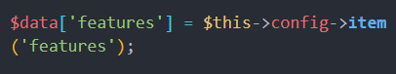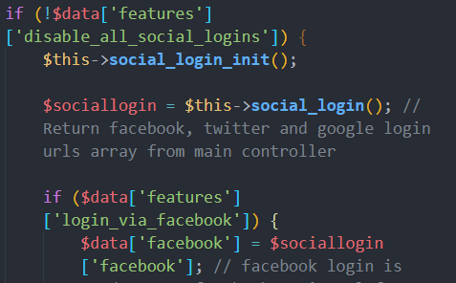
Nilai cyclomatic complexcity = 5
Setelah Optimasi
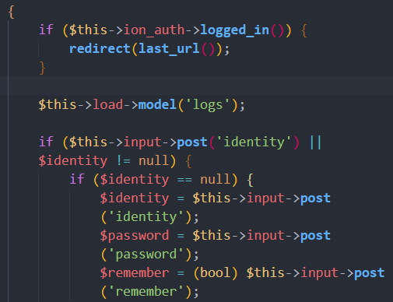
Nilai cyclomatic complexcity = 4

Pada halaman login sebelum optimasi terdapat application code yang tidak diperlukan yaitu $data['features'] = $this->config->item('features'); yang dicetak tebal dinyatakan tidak diperlukan karena pada WebApp SIMLSP tidak menggunakan akun sosial media untuk melakukan login. Namun yang dihapus hanya pada frontend-nya saja, di bagian backend masih terdapat application code tersebut. Permasalahan ini pada pengetesan GTmetrix memberikan dampak yang tinggi pada saat aplikasi pertama kali dimuat. Setelah dilakukan optimasi, penghapusan application code yang tidak perlu seperti pada application code diatas, permasalahan utama waktu respons awal server menghilang. Serta nilai cyclomatic complexcity mendapatkan penurunan yaitu dari 5 menjadi 4.
Kesimpulan: permasalahan waktu respons awal server pada WebApp SIMLSP dipicu oleh adanya application code yang tidak digunakan namun tidak dihapus.
Eliminate rander-blocking Resources
Optimasi yang dilakukan pada permasalahan ini adalah dengan memberikan atribut atribut defer atau async pada tag <script> yang ada pada <head> dokumen apllication code, memberikan atribut disabled atau media pada tag <link rel=”styleesheet”>, dan memberikan atribut async pada tag <link rel=”import”>. Hal ini bertujuan agar file yang dihubungkan tidak selalu terpancar/terpancar hanya jika aplikasi sedang berjalan. Berikut perbedaan application code sebelum dan sesudah optimasi:
Tabel 4. Perbedaan Tampilan Sesudah dan Sebelum Optimasi Halaman Login
Sebelum Optimasi
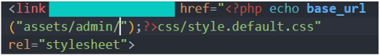
Nilai cyclomatic complexcity = 5
Setelah Optimasi
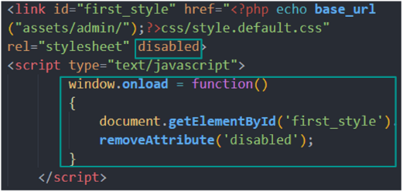
Nilai cyclomatic complexcity = 4
Pada WebApp SIMLSP menggunakan <link rel=”styleesheet”>, sehingga pada application code dilakukan optimasi dengan pemberian atribut disabled. Ketika optimasi dilakukan dengan pemberian atribut disabled, tampilan frontend menjadi hancur karena disabled digunakan untuk mematikan CSS pada tag <link rel=”styleesheet”>. Kemudian diberikan id dan tambahan script untuk mengatur CSS tersebut menggunakan perintah onLoad JavaScript. Sehingga CSS tersebut hanya akan berjalan ketika object tersebut dipanggil.
Kesimpulan: permasalahan render-blocking dapat diselesaikan dengan menambahkan atribut yang disarankan oleh GTmetrix.
Ukuran gambar yang sesuai
Optimasi yang dilakukan pada permasalahan ini adalah dengan melakukan compress gambar. Berikut tabel informasi sebelum dan sesudah optimasi gambar.
Tabel 5. Perbandingan Application Code Sebelum dan Sesudah Optimasi Ukuran Gambar
Sebelum Optimasi
Nama Gambar | Ekstensi | Ukuran
MyIgniter | PNG | 390 KB
id-card | SVG | 70 KB
Sesudah Optimasi
Nama Gambar | Ekstensi | Ukuran
MyIgniter | PNG | 78 KB
id-card | SVG | 3KB
Pada pelaksanaan optimasi bagian ini dilakukan dengan image compress, sebelum dilakukan optimasi, ukuran gambar ada 390 KB dengan ekstensi PNG. Image compress yang dilakukan hanya dilakukan sampai 78 KB saja karena dibawah ukuran tersebut kualitas gambar menjadi sangat buruk terutama warna. Dengan ukuran 78 KB pengetesan yang dilakukan pada GTmeetrix tidak menunjukkan keberhasilan. Kemudian dilakukan perubahan gambar dengan ekstensi SVG ukuran 70 KB dan dilakukan proses image compress hingga pada ukuran 3 KB tidak didapati perubahan kualitas gambar. Sehingga penggunaan logo diganti menjadi SVG dan permasalahan utama ukuran gambar menjadi hilang.
Kesimpulan: pemakaian logo berupa gambar hendaknya memakai gambar berekstensi SVG karena ditulis dalam markup berbasis XML, mirip seperti HTML. Serta SVG tidak bergantung pada pixel karena SVG diambil dari bentuk dan kurva matematis yang dideklarasikan atau semacamnya dan terlihat sama, tidak peduli ukuran layar dan tingkat perbesaran layar dan membuatnya bagus untuk desain responsif, dan SVG dapat dimodifikasi menggunakan CSS dan JavaScript [7]. Ketika melakukan compress ukuran gambar, SVG tidak menunjukkan hilangnya kualitas gambar, sedangkan pada PNG semakin dilakukan pengurangan ukuran gambar maka akan semakin berkurang pula kualitasnya. Sehingga dianjurkan untuk memakai gambar dengan ekstensi SVG.
Berikut disajikan perbedaan tampilan halaman login sebelum dan sesudah dilakukan optimasi.
Tabel 6. Perbedaan Tampilan Sesudah dan Sebelum Optimasi Halaman Login
Sebelum Optimasi
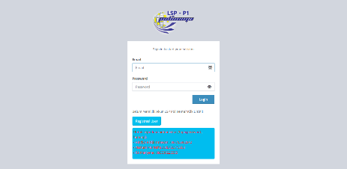
Setelah Optimasi

Logo yang digunakan berganti menjadi SVG dan informasi nomor admin dipindah, tidak lagi pada halaman login. Dengan optimasi yang dilakukan, grade yang didapatkan menjadi B dengan persentase 84% performance dan 87% structure. Hasil tersebut disajikan dalam gambar dibawah ini.
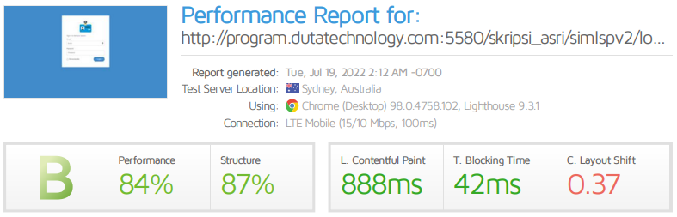
Gambar 1. Hasil Optimasi Halaman Login WebApp SIMLSP
Dengan demikian, optimasi yang dilakukan dan permasalahan utama yang ada pada WebApp SIMLSP telah berhasil dilakukan dengan teknik yang disarankan oleh GTmetrix. Sedangkan pada permasalahan utama disajikan pada gambar berikut.
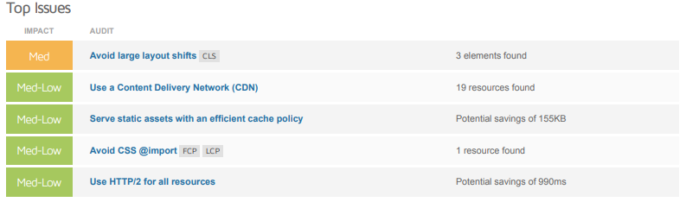
Gambar 2. Hasil Permasalahan Utama Halaman Login
Permasalahan utama dengan dampak tertinggi telah diatasi dan hilang, sehingga aplikasi telah berhasil dioptimasi.

3.2. Halaman Daftar Akun Asesor
Optimasi yang dilakukan pada halaman daftar akun asesor adalah melakukan pengecekan render-blocking seperti pada halaman login, main-thread yang terlalu panjang pada assets CSS dan JS, dan loading time JavaScript. Berikut perbedaan sebelum optimasi dan sesudah optimasi dilakukan:
Eliminate rander-blocking resources
Optimasi yang dilakukan pada permasalahan ini adalah dengan memberikan atribut atribut defer atau async pada tag <script> yang ada pada <head> dokumen apllication code, memberikan atribut disabled atau media pada tag <link rel=”styleesheet”>, dan memberikan atribut async pada tag <link rel=”import”>. Hal ini bertujuan agar file yang dihubungkan tidak selalu terpancar/terpancar hanya jika aplikasi sedang berjalan. Berikut perbedaan application code sebelum dan sesudah optimasi:
Tabel 7. Perbedaan Application Code Sesudah dan Sebelum Optimasi Halaman Login
Sebelum Optimasi
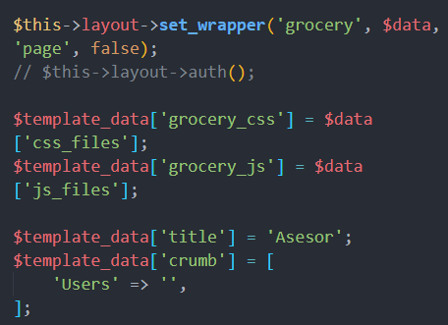
Nilai cyclomatic complexcity = 5
Setelah Optimasi
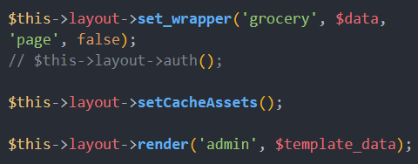
Nilai cyclomatic complexcity = 3
Pada WebApp SIMLSP halaman daftar akun asesor menggunakan <link rel=”styleesheet”>, sehingga pada application code dilakukan optimasi dengan pemberian atribut disabled. Ketika optimasi dilakukan dengan pemberian atribut disabled, tampilan frontend menjadi hancur karena disabled digunakan untuk mematikan CSS pada tag <link rel=”styleesheet”>. Kemudian diberikan id dan tambahan script untuk mengatur CSS tersebut menggunakan onLoad JavaScript. Sehingga CSS tersebut hanya akan berjalan ketika object tersebut dipanggil.
Kesimpulan: permasalahan render-blocking dapat diselesaikan dengan menambahkan atribut yang disarankan oleh GTmetrix.
Main-thread yang panjang pada assets CSS dan JS dan loading time JavaScript
Optimasi yang dilakukan pada permasalahan ini adalah penghapusan script CSS dan JavaScript yang tidak digunakan namun tertulis pada application code. Berikut perbedaan sebelum dan sesudah melakukan optimasi:
Tabel 8. Perbedaan Application Code Sesudah dan Sebelum Optimasi Halaman Daftar Akun Asesor
Sebelum Optimasi
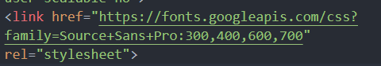
Nilai cyclomatic complexcity = 5
Setelah Optimasi
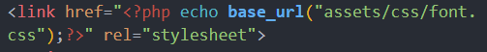
Nilai cyclomatic complexcity = 3
Kesimpulan: ketika melakukan pembuatan website hendaknya application code yang tidak di-render dihapus agar tidak memberatkan aplikasi ketika diakses. Serta memberikan atribut tambahan pada tag <link rel=”styleesheet”> yang diperlukan WebApp agar tidak mendapatkan render-blocking.
Berikut disajikan tabel perbedaan tampilan halaman daftar akun asesor sebelum dan sesudah dilakukan optimasi.
Tabel 9. Perbedaan Tampilan Sesudah dan Sebelum Optimasi Halaman Daftar Akun Asesor
Sebelum Optimasi
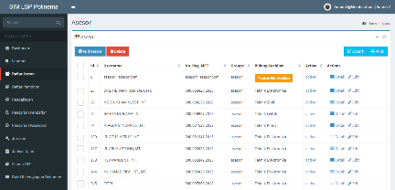
Setelah Optimasi
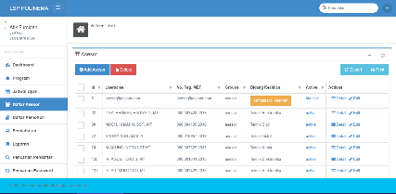
Dengan tampilan dan optimasi yang dilakukan, grade yang didapatkan menjadi B dengan persentase 91% performance dan 83% structure. Hasil tersebut disajikan dalam gambar dibawah ini.
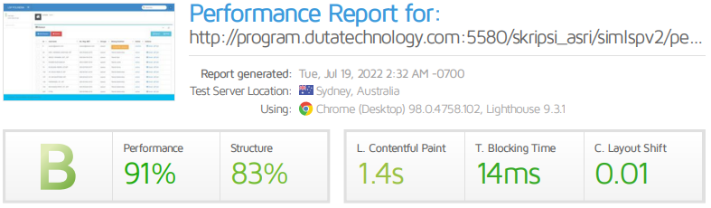
Gambar 3. Hasil Optimasi Halaman Daftar Akun Asesor WebApp SIMLSP
Dengan demikian, optimasi yang dilakukan dan permasalahan utama yang ada pada WebApp SIMLSP telah berhasil dilakukan dengan teknik yang disarankan oleh GTmetrix. Sedangkan pada permasalahan utama disajikan pada gambar berikut.
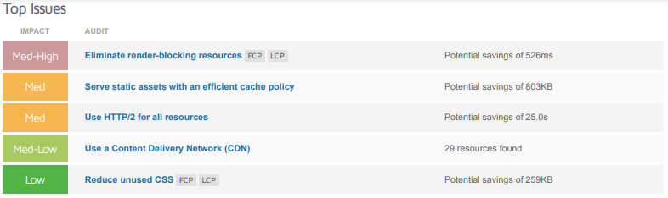
Gambar 4. Hasil Permasalahan Utama Halaman Daftar Akun Asesor
Permasalahan utama dengan dampak tertinggi telah diatasi dan mengalami penurunan tingkat dampak dari high menjadi medium-high. Sebelum dilakukan optimasi potential saving adalah 1.1s setelah dilakukan optimasi menjadi 0.5s, sehingga aplikasi telah berhasil dioptimasi.

3.3. Halaman Penjadwalan Ujian Asesi
Pengetesan yang dilakukan menggunakan stress tools GTmetrix menunjukkan analisis ereor dan tidak mengeluarkan hasil apapun untuk melakukan optimasi. Sehingga optimasi yang dilakukan pada halaman penjadwalan ujian asesi, dilakukan seperti pada halaman login dan daftar akun asesor, yaitu sebagai berikut:
Waktu respons awal aplikasi
Optimasi yang dilakukan adalah menghapus application code yang tidak digunakan serta memodifikasi pada application code apabila berpicu pada kelambatan akses aplikasi, penerapan caching agar tidak selalu mengunduh jika pernah dimuat sebelumnya, dan peningkatan memori server yang digunakan. Berikut perbedaan application code sebelum dan sesudah optimasi:

Tabel 10. Perbedaan Tampilan Sesudah dan Sebelum Optimasi Halaman Penjadwalan Ujian Asesi
Sebelum Optimasi
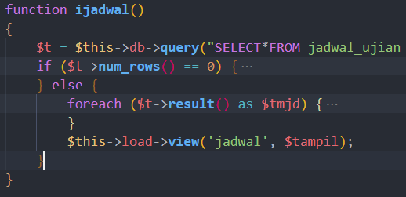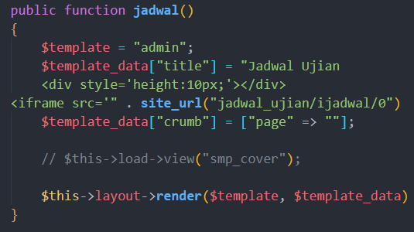
Nilai cyclomatic complexcity = 7
Setelah Optimasi
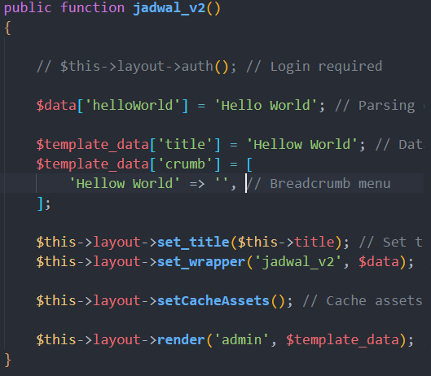
Nilai cyclomatic complexcity = 1
Pada application code sebelum optimasi terlihat menggunakan iframe dalam menampilkan halaman jadwal. Pada penggunaan iframe ini kurang tepat karena iframe menampilkan banyak data dari database. Sebelum optimasi semua data nomor skema beserta jadwal asesi dan asesor ditampilkan dalam 1 halaman iframe. Sedangkan pada penjadwalan masing-masing nomor skema setidaknya memiliki 3 sesi ujian yang berbeda, kemudian pada masing-masing sesi setidaknya terdapat 4 jadwal asesor dan 6-15 asesi. Dengan data yang cukup banyak tersebut harus di-load menggunakan iframe. Hal ini membebani server karena aplikasi melakukan dua kali loading time, untuk load pertama kali dan load file yang berisi data sebenarnya. Kemudian setelah melakukan optimasi dilakukan perubahan dengan load view yang dicetak tebal pada Tabel 10 diatas. Dengan begitu loading time pada halaman penjadwalan sedikit lebih ringan dibanding menggunakan iframe. Untuk melanjutkan optimasi ini diperlukan optimasi pada paginasi untuk meringankan loading time.
Kesimpulan: penggunaan iframe lebih baik untuk menampilkan dokumen kecil agar tidak membebani server.
Membuat paginasi
Teknik optimasi paginasi menggunakan limit query agar data yang diambil dari database tidak brutal, diambil sesuai kebutuhan yang akan ditampilkan. Berikut hasil optimasi yang dilakukan:
Tabel 11. Perbedaan Tampilan Sebelum dan Sesudah Optimasi Pada Halaman Penjadwalan Ujian Asesi
Sebelum Optimasi
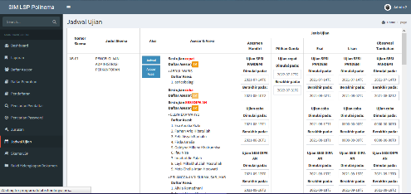
Setelah Optimasi
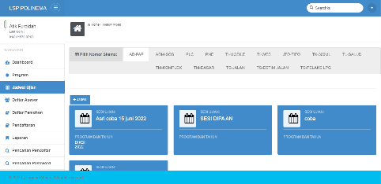
Pada Tabel 11 menunjukkan adanya perbedaan tampilan sebelum optimasi semua data nomor skema beserta jadwal asesi dan asesor. Dengan jumlah data yang telah diuraikan pada optimasi loading time, diperlukan optimasi lanjutan yaitu paginasi. Optimasi yang dilakukan adalah memberikan paginasi dengan bantuan nomor skema. Kemudian dilakukan paginasi lagi pada sesi ujian pada masing-masing nomor skema. Hal ini sangat berpengaruh pada optimasi karena data yang diambil tidak langsung semua, mengambil dan menampilkan yang diperlukan.
Kesimpulan: apabila pada WebApp memungkinkan untuk menampilkan data yang banyak, paginasi adalah cara yang tepat untuk meringankan dan mempercepat akses WebApp.
Mengurangi perulangan JavaScript
Pembuatan halaman penjadwalan memanfaatkan perulangan JavaScript dengan jumlah data yang tidak sedikit. Hal ini dapat juga memicu lambatnya aplikasi ketika diakses. Berikut hasil optimasi yang dilakukan:
Tabel 12. Perbedaan Application Code Sebelum dan Sesudah Optimasi Halaman Penjadwalan Ujian Asesi
Sebelum Optimasi
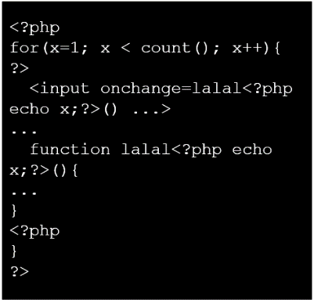
Nilai cyclomatic complexcity = 5
Setelah Optimasi
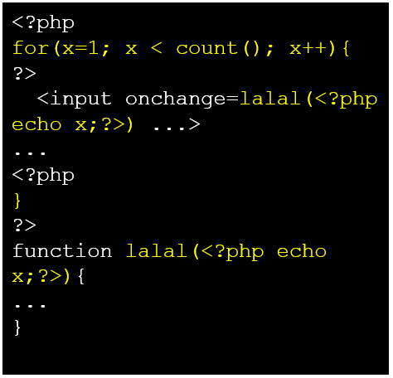
Nilai cyclomatic complexcity = 2
Pada halaman Simlp edit jadwal ujian dibangun menggunakan onChange. Sebelum dilakukan optimasi perintah onChange akan dilakukan perulangan sejumlah sesi yang telah dibuat. Perulangan ini dilakukan dengan perbedaan nama id dan nama fuction. Sehingga ketika halaman ini dipanggil akan mencetak fungsi JavaScript sejumlah sesi yang dibuat. Sedangkan pada 1 sesi ujian setidaknya terdapat 3 jenis ujian dan edit dilakukan 2 kali yaitu tanggal mulai dan tanggal selesai. Dengan kondisi tersebut JavaScript berpengaruh dengan lambatnya akses halaman penjadwalan ujian. Sehingga dilakukan optimasi JavaScript dengan memanfaatkan parameter fungsi seperti pada Tabel 4.10 yang dicetak tebal. Pemanfaatan parameter ini terpengaruh besar karena ketika halaman dipanggil fungsi javascript hanya satu kali dicetak.
Kesimpulan: pemanfaatan parameter dalam penggunaan fungsi JavaScript berguna untuk mempercepat halaman ketika diakses.
Dengan optimasi yang dilakukan, grade yang didapatkan menjadi A dengan persentase 94% performance dan 81% structure. Hasil tersebut disajikan pada Gambar 4.5 berikut.
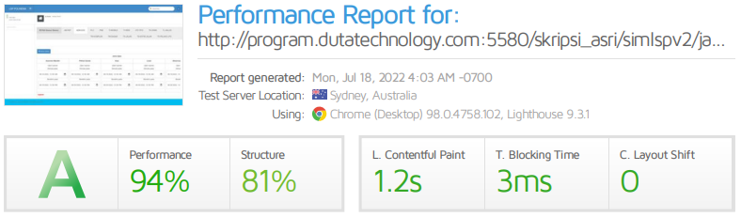
Gambar 5. Hasil Optimasi Halaman Penjadwalan Ujian Asesi WebApp SIMLSP
Dengan demikian, optimasi yang dilakukan dan permasalahan utama yang ada pada WebApp SIMLSP telah berhasil dilakukan dengan teknik yang disarankan oleh GTmetrix. Sedangkan pada permasalahan utama disajikan pada Gambar 4.6
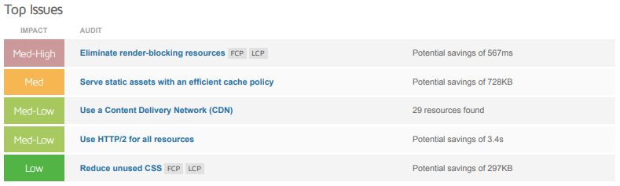
Gambar 6. Hasil Permasalahan Utama Halman Penjadwalan Ujian Asesi
Permasalahan utama dengan dampak tertinggi tidak ada dan website dapat dites tanpa hasil analisis eror, sehingga aplikasi telah berhasil dioptimasi.

3.4 Analisis Pengujian
Dengan hasil pengujian alpha dan beta yang telah dilakukan pada poin diatas, maka dibandingkan pula hasil pengujian alpha dengan hasil rata-rata dari pengujian beta. Berikut Tabel 4.18 menunjukkan hasil perbedaan dari pengujian yang telah dilakukan:
Tabel 13. Hasil Perbandingan Pengujian Alpha dan Beta Pada Masing-masing Halaman
Skenario | Pengujian Alpha |  | Pengujian Beta |  | Hasil
Skenario | Sebelum | Sesudah | Sebelum | Sesudah | Hasil
Halaman Login
Grade | D | B | C | B | √
% Perform | 68% | 84% | 72% | 81% | √
% Structure | 72% | 87% | 79% | 86% | √
Halaman Daftar Akun Asesor
Grade | F | B | C | B | √
% Perform | 24% | 91% | 71% | 82% | √
% Structure | 72% | 83% | 77% | 84% | √
Halaman Penjadwalan Ujian Asesi
Grade | err | A | err | B | √
% Perform | err | 94% | err | 85% | √
% Structure | err | 81% | err | 86% | √
Dari hasil perbandingan hasil uji alpha dan beta tersebut dapat disimpulkan bahwa pada pengujian alpha maupun beta telah mengalami peningkatan performa yang berpengaruh terhadap kecepatan aplikasi ketika diakses oleh pengguna. Dengan begitu optimasi yang dilakukan telah berhasil memenuhi tujuan dari penelitian ini.
Peningkatan tersebut terlihat pada kondisi sebelum optimasi pada pengujian alpha halaman login mendapat grade D, setelah melakukan optimasi grade meningat menjadi B dengan prosentase kenaikan sebesar 16% untuk performance dan 15% untuk structure. Pada hasil rata-rata pengujian beta halaman login mendapatkan grade C sebelum melakukan optimasi, setelah dilakukan optimasi mendapatkan grade B dengan prosentase kenaikan sebesar 9% untuk performance dan 7% untuk structure.
Begitu pula dengan halaman daftar akun asesor, peningkatan terlihat pada kondisi sebelum optimasi pada pengujian alpha halaman login mendapat grade F, setelah melakukan optimasi grade meningat menjadi B dengan prosentase kenaikan sebesar 67% untuk performance dan 11% untuk structure. Pada hasil rata-rata pengujian beta halaman daftar akun asesor mendapatkan grade C sebelum melakukan optimasi, setelah dilakukan optimasi mendapatkan grade B dengan prosentase kenaikan sebesar 11% untuk performance dan 7% untuk structure.
Sedangkan pada halaman penjadwalan peningkatan terlihat pada kondisi sebelum optimasi pada pengujian alpha halaman penjadwalan tidak dapat grade karena analisis eror, setelah melakukan oprimasi halaman penjadwalan ujian asesi mendapatkan grade A dengan persentase 94% untuk performance dan 81% untuk structure. Pada hasil rata-rata pengujian beta halaman penjadwalan mendapatkan grade B dengan persentase 85% untuk performance dan 86% untuk structure setelah melakukan optimasi.

4. Kesimpulan
Berdasarkan pengujian yang dilakukan optimasi telah memenuhi tujuan awal penelitian yaitu meningkatkan performa WebApp SIMLSP menggunakan stress tools GTmetrix adalah pada halaman login menunjukkan peningkatan grade 2 tingkat dari D menjadi B, persentase performance mengalami peningkatan sebanyak 16% dari 68% menjadi 84%, serta persentase structure mengalami peningkatan sebanyak 15% dari 72% menjadi 87%. Peningkatan tersebut diperoleh setelah melakukan optimasi berupa penghapusan application code yang tidak ditampilkan, penambahan atribut disabled pada load css, serta penggantian ekstensi gambar dari PNG menjadi SVG.
Halaman daftar akun asesor menunjukkan peningkatan grade 4 tingkat dari F menjadi B, persentase performance mengalami peningkatan sebanyak 67% dari 24% menjadi 91%, serta persentase structure mengalami peningkatan sebanyak 11% dari 72% menjadi 83%. Peningkatan tersebut diperoleh setelah melakukan optimasi berupa penghapusan script CSS dan JS yang tidak digunakan/dipanggil, penambahan atribut disabled pada load CSS, serta mengganti CSS/JavaScript menjadi local access.
Halaman penjadwalan ujian asesi menunjukkan peningkatan, yaitu semula tidak dapat dilakukan pengetesan performa dengan hasil analisis eror menjadi dapat dilakukan pengetesan dengan hasil grade A, persentase performance mengalami peningkatan dari analisis eror menjadi 94%, serta persentase structure mengalami peningkatan dari analisis eror menjadi 81%. Peningkatan tersebut diperoleh setelah melakukan optimasi berupa penambahan paginasi, mengurangi perulangan fungsi javascript dengan memanfaatkan parameter.
Berdasarkan penelitian yang telah dilakukan, stress tools GTmetrix memiliki kekurangan yaitu tidak dapat memberikan dokumentasi optimasi dengan rinci terkait permasalahan waktu respons awal server beserta solusinya. Sehingga pada penelitian lanjutan dapat menggunakan stress tools yang lain.

Ucapan Terimakasih
Terima kasih saya ucapkan kepada STMIK PPKIA Pradnya Paramita yang telah memberikan kesempatan dalam prosiding ini. Serta kepada Bu Dian dan Pak Yunus yang telah membimbing dalam penyusunan prosiding ini.

Daftar Rujukan
[1] | I. A. A. Amrullah, "Review Teknik Optimasi Performa pada Front End Website," Universitas Muhammadiyah Malang, Malang, 2021.
[2] | Y. . T. Arumoadi, W. Laksito Y.S. and T. Susyanto, "OPTIMASI KINERJA MOBILE WEBSITE DENGAN TEKNIK FRONT- END OPTIMIZATION PADA TOKO ONLINE IMPERIAL PARFUM," TIKomSiN, p. 53, 2019.
[3] | Badan Pengembangan dan Pembinaan Bahasa (Pusat Bah, "Kamus Besar Bahasa Indonesia (KBBI)," Pusat Bahasa, 11 November 2021. [Online]. Available: https://kbbi.web.id/. [Accessed 11 November 2021].
[4] | E. N. Delta and A. , "Performance Test Dan Stress Website Menggunakan Open Source Tools," Jurnal Manajemen Informatika, pp. 208-2015, 2017.
[5] | A. Y. Fadli, "Optimasi Kecepatan Loading Time Web Template Dengan Implementasi Teknik Front-End," University of Muhammadiyah, Malang, 2019.
[6] | GTmetrix, "GTmetrix," Google, 18 Desember 2021. [Online]. Available: https://gtmetrix.com/. [Accessed 18 Desember 2021].
[7] | L. G. S. Kartika and K. Rinartha, "Pengaruh Pagination dan Kompleksitas Query Data Terhadap Aspek Kehijauan dari Sistem Informasi Manajemen," Jurnal Sistem dan Informatika (JSI), vol. Vol 13 No 2 , p. 155, 2019.
[8] | H. Kurniawan and E. P. Widiyanto, "Analisis Peningkatan Performa Akses Website dengan Web Server Stress Tool," JATISI, vol. Vol 2 No 2 , p. 108, 2016.
[9] | T. Limbong and J. Simarmata, Media dan Multimedia Pembelajaran: Teori & Praktik, Medan: Yayasan Kita Menulis, 2020.
[10] | S. Masripah and L. Ramayanti, "Penerapan Pengujian Alpha Dan Beta," JURNAL SWABUMI, p. 100, 2020.
[11] | E. Nugroho, Prinsip-prinsip menyusun kuesioner, Malang: UB Press, 2018.
[12] | S. Tjandra and . C. P. , "APLIKASI METODE-METODE SOFTWARE TESTING PADA CONFIGURATION, COMPATIBILITY DAN USABILITY PERANGKAT LUNAK," IDeaTech, p. 371, 2015.
[13] | F. Yudha and A. M. Panji, "PERANCANGAN APLIKASI PENGUJIAN CELAH KEAMANAN PADA APLIKASI BERBASIS WEB," CyberSecurity dan Forensik, pp. 1-6, 2018.
[14] | Suliman, "Analisis Performa Website Universitas Teuku Umar Dan Universitas Samudera Menggunakan Pingdom Tools Dan Gtmetrix," Jurnal Sistem Informasi dan Sistem Komputer, vol. 5, pp. 24-32, Januari 2020.
[15] | H. Mokhtari, M. K. Saberi, M. R. Amiri, H. Vakilimofrad and Z. Moradi, "Evaluating the Speed and Performance of the Websites of Hospitals and Specialty and Super-specialty Clinics of Hamadan University of Medical Sciences by GTmetrix," Informology, vol. 1, pp. 57-66, 2022.
[16] | K. Anam, F. A. Haq, S. Fajrin and F. R. Rifai, "Performance Testing and Stress Levels on the Heymale.Id . Website Using Autosaved Software Testing GTmetrix and K6," Journal of information system and information technology, vol. 1, pp. 1-12, 2022.

